

**IIRIS PRO**

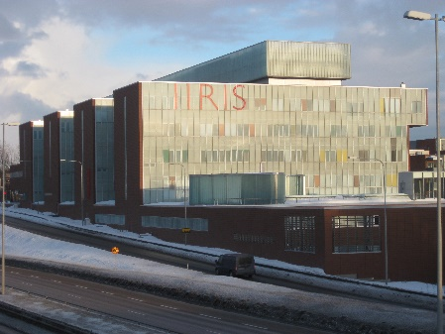Iiris Pro on Helsingin ja Uudenmaan Näkövammaiset ry:n työllisyyspalveluita tuottava yksikkö, jonka tehtävänä on tarjota työtä ja ohjausta työttömille ja osatyökykyisille henkilöille. Iiris Pro on perustettu vuonna 1965. Toimintaa järjestetään viihtyisissä ja esteettömissä tiloissa Itäkeskuksessa Iiris-keskuksessa, kivenheiton päässä Itäkeskuksen metroasemalta. Tällä hetkellä Iiris Prossa työskentelee yhteensä noin 80 henkilöä eri tavoin työllistettynä.

**KUNTOUTTAVA TYÖTOIMINTA HELSINKILÄISILLE**

Työtehtävät Iiris Prossa sisältävät pakkaus-, postitus- ja kokoonpanotöitä sekä avustavia logistiikka-, keittiö- ja kiinteistöhuoltotöitä. Jokainen työntekijä opastetaan työtehtäviin perusteellisesti, ja toiminnassa pyritään vahvistamaan työntekijän henkilökohtaista kehitystä. Kuntouttavaa työtoimintaa järjestetään 2–4 päivänä viikossa, 4 tuntia kerrallaan. Lounas on omakustanteinen. Tarjoamme asiakkaille ilmaiset iltapäiväkahvit.

Työ Iiris Prossa sisältää myös säännöllistä työhyvinvointia tukevaa liikuntaa ja muuta virkistystoimintaa, kuten retkiä ja kulttuuritapahtumia. Työntekijöiden työyhteisöön kuulumisen tunteen sekä yhteiskunnallisen osallisuuden vahvistaminen ovat tärkeä osa toimintaamme ja arvojamme.

**SOSIAALIOHJAUS**

Sosiaaliohjaus toteutetaan jokaisen työntekijän yksilöllisten lähtökohtien ja tarpeiden mukaan. Pääpaino on arjen- ja elämänhallinnan tukemisessa, työelämätaitojen vahvistamisessa sekä jatkopolun suunnittelemisessa. Myös terveys- ja viranomaiskontakteissa avustaminen ja kannustaminen on tärkeä osa ohjaustyötä.

**Tervetuloa tutustumaan! YHTEYSTIEDOT**

Itäpolku 7 G, 00930 Helsinki Iiris Pron yhteyshenkilö:

p. 050 419 6500 Sonja Papunen

[iirispro@iirispro.fi](mailto:iirispro@iirispro.fi) p. 050 408 8507 / 050 419 6500

[sonja.papunen@iirispro.fi](mailto:sonja.papunen@iirispro.fi)